‘Sang pour Sang Campus – 75 Paris’
Dons de Sang sur le Campus de CentraleSupelec de l’Université Paris – Saclay
Bt Eiffel - 8 rue Joliot Curie Gif sur Yvette 91192
RESPONSABLES DE L’ACTION : Delphine & Pierre PONTHIAUX -Tel : 06 08 19 21 40 - E-mail : pgm@ponthiaux.fr
LE DON DE SANG – UN DON DE VIE
La Fédération ‘Sang pour Sang Campus’, a pour vocation d’œuvrer à « la promotion du don de vie ». Elle apporte son concours, depuis 2014 à l’Etablissement Français du Sang (EFS), dans l’organisation de collectes de produits sanguins au sein des campus universitaires français.
Dans ce cadre, elle fait également appel à la générosité des Lions, celle du don de soi, qui est au cœur de leur engagement.
En rapprochant les Clubs, l’action participe à la cohésion du mouvement. Elle renvoie une image positive de la jeunesse et sensibilise les étudiants aux valeurs des Lions.
L’UNIVERSITE PARIS – SACLAY & L’ECOLE D’INGENIEURS CENTRALESUPELEC
L’Université Paris-Saclay est une jeune université française créée le 6 novembre 2019 par décret paru au Journal officiel . Elle est née de la volonté conjuguée d’universités, de grandes écoles et d’organismes de recherche.
L’Université Paris-Saclay est situé en Ile de France, au Sud de Paris, au cœur d’un vaste territoire, composé de quatre départements franciliens et de nombreux sites stratégiques (Courtabœuf, Évry, Massy, Orsay, Saclay, Saint-Quentin-en-Yvelines, Vélizy et la vallée de la Bièvre).
 | Elle compte parmi les grandes universités européennes et mondiales, couvrant les secteurs des Sciences et Ingénierie, des Sciences de la Vie et Santé, et des Sciences Humaines et Sociales. Sa politique scientifique associe étroitement recherche et innovation, et s’exprime à la fois en sciences fondamentales et en sciences appliquées pour répondre aux grands enjeux sociétaux
C’est au 1er janvier 2020, que l’école d’ingénieurs CentraleSupélec devient un établissement-composante de l'université Paris-Saclay.
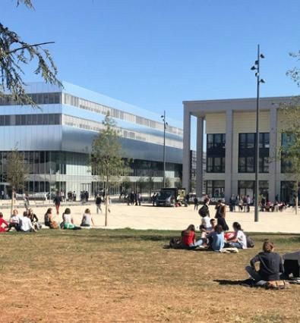 |  |  |  |  | CentraleSupélec est l'une des 204 écoles d’ingénieurs française accréditées pour délivrer un diplôme d'ingénieur. L’établissement est presque systématiquement classé par la presse française comme l’une des trois meilleures écoles d’ingénieurs du pays.
 |   Objectif de l’action ‘Sang pour Sang Campus – 75 Paris’ sur le Campus de CentraleSupelec de l’Université Paris - Saclay |  |  | La fin d'année et le début de l’année sont généralement synonymes de baisse des dons. En raison des fêtes, des vacances de Noël et de toutes les obligations personnelles, la population est moins encline à donner son sang. Cela fait de cette période particulière, un moment critique pour les stocks de sang.  Or, lors de cette période si particulière, on sait qu’il est crucial de pouvoir répondre aux besoins des transfusions. L’occasion de sauver des vies par un petit geste, pour contribuer à l’esprit des fêtes.  C’est pour répondre aux attentes propres à cette situation particulière que la « Fédération Sang pour Sang Campus – 75 Paris, du Lions International France a souhaité apporter son concours à l’Etablissement Français du Sang (EFS) et au Campus CENTRALESUPELEC pour le 1ere don de sang de l’année, les 5 et 6 février 2025.  Le fait qu’il s’agisse ici d’un tout jeune campus, a orienté les actions de sensibilisation au don, vers la notion de prise de conscience de la dimension humaniste, fort de sens, associée à l’acte de donner.  Pour nous Lions ou Leos, le don, qui est indispensable au niveau de la société, en est l’image, mais aussi une forme de construction de celle-ci.  « On ne peut aller bien loin dans la vie, si l’on ne commence pas d’abord à faire quelque chose pour quelqu’un d’autre », disait Melvin Jones, le Fondateur du Lions International.
 |  | Synthèse du déroulé de l’action «Sang pour Sang Campus – 75 Paris».
 | 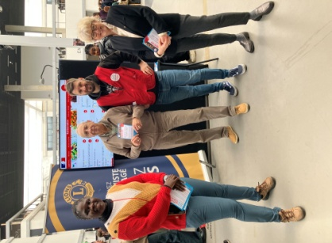 |  | 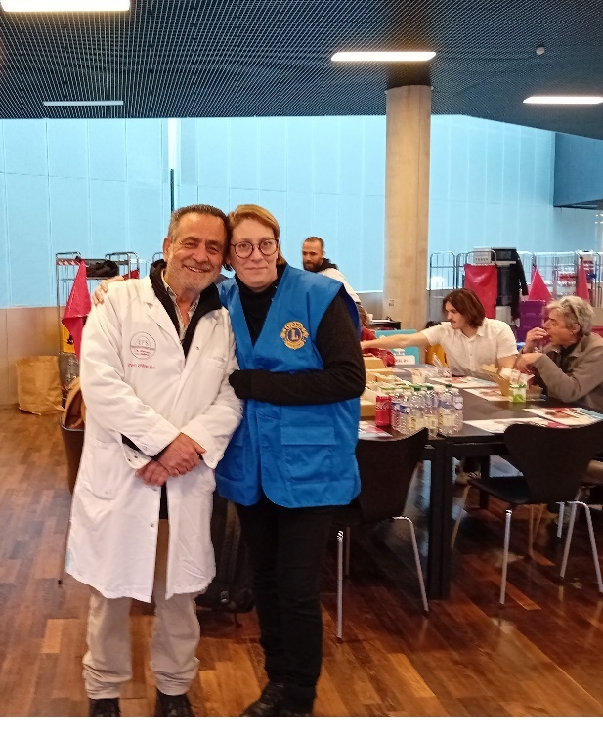 |  |  | 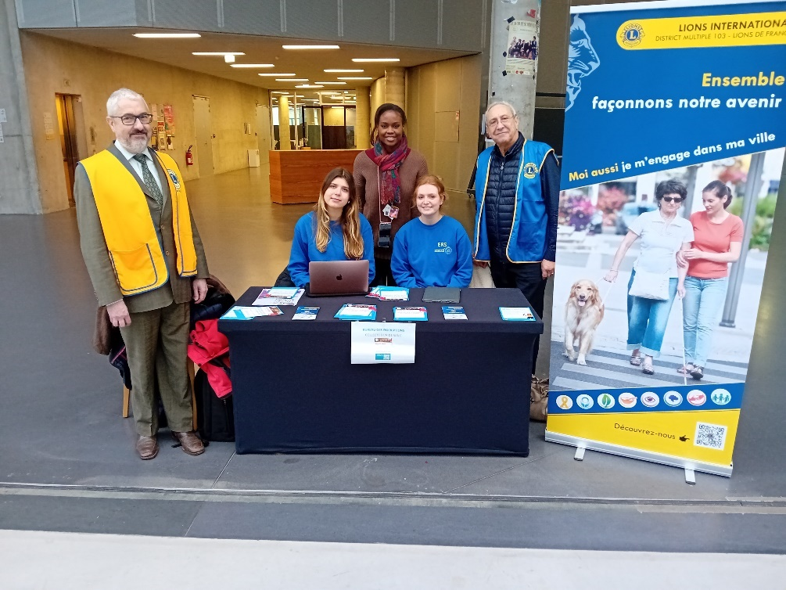
- Prises de contact avec les différentes autorités du campus, de l’Ecole CENTRALESUPELEC, en particulier sa Direction de la communication, sa Direction de la recherche, le Service Santé Etudiants Paris-Saclay et son service enquête, mais également ses associations estudiantines.
- Identification des différents publics « cibles » sur le campus (étudiants, doctorants, personnels administratifs et de laboratoires.
- Sensibilisation de chacun des publics identifiés dans les 15 jours précédant la collecte de dons de sang en privilégiant des supports spécifiques et des choix de lieux porteurs de sens pour chacun de ces publics.
- Une enquête de satisfaction réalisée à la fin du parcours de dons sur un panel de 124 personnes, choisies au hasard parmi les 250 inscrits. Outre le fait de nous fournir des informations diverses, mais représentatives des personnes inscrites, elle servira d’outil de mesure de la perception et de la qualité de l’action réalisée, voire générera des points d’amélioration potentiellement réalisables pour les interventions à venir et permettra, dans la durée, d’affiner les futures actions de «Sang pour Sang Campus – 75 Paris».
Le choix du critère du nombre d’inscrits en complément du nombre de poches de sang.
La raison pour laquelle le critère du nombre d’inscrits a été ajouté au classique nombre de poches de sang, pour compléter ce dernier, tient essentiellement au fait que le don de sang, pour des raisons internes à l’ESF, a du être interrompu, lors de la seconde journée à mi-parcours de celle-ci. Ont été ainsi prélevés 183/250 inscrits. Une réflexion, conduite entre les différents acteurs a débouché sur le choix du critère du nombre d’inscrits comme critère représentatif intégrant simultanément le travail de sensibilisation introduit en amont du don de Sang, par la mise en œuvre de l’action « Sang pour Sang Campus – 75 Paris», et son impact au travers de la prise de conscience des personnels du campus dans le choix de participer ou non au processus du don, et ce, au travers de leur libre inscription sur la plateforme de l’EFS
Première retombée de l’action
.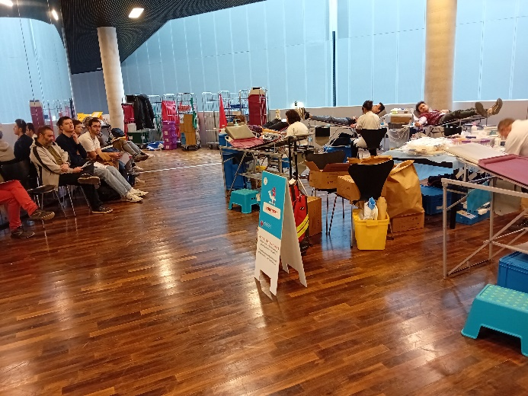
Conclusion Partielle
Le résultant de cette première action de « Sang pour Sang Campus -75 Paris», de nature humaniste, semble avoir permis que soit enrayée, la lente mais constante décroissance, constatée ces dernières années au niveau des donneurs inscrits sur le campus CentraleSupélec.
Elle a donnée lieu en outre, sur ce jeune campus, à la mise en œuvre d’une action commune et partagée par l’ensemble des associations estudiantines du campus et une ouverture sur la population qui y œuvre quotidiennement.

Delphine PONTHIAUX  Pierre PONTHIAUX  Lions International    PARIS MONCEAU GRANDE ARMEE |  |  |  | Laurence PONS Timera HADJIRETOU  Lions International    PARIS ARC DE TRIOMPHE
 |   Lions International  District103 IDF Paris |   Service Santé Etudiants  Paris - Saclay

=-=-=-=-=

